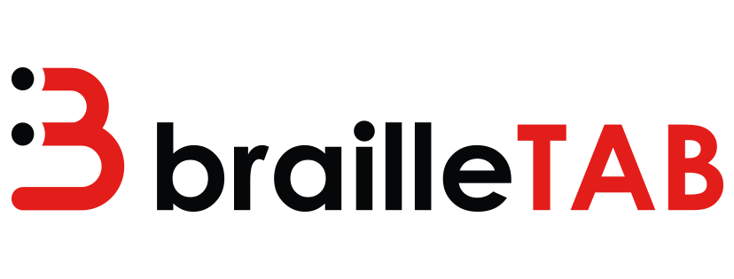
1166 boul. Sainte-Foy  Longueuil, Qc J4K 1W9  J4K 1W9 |  | T: 450-286-0496 |  | info@brailletab.com  www.brailletab.com
AA

Rapport d’activités
  - 2017-2019

Table des matières
- Mot du Président 2
- Mission de BrailleTab 3
- Nos activités pour la communauté 3
Première mondiale 4
Ateliers adaptés
premier étudiant étranger 5
EzGuit 6
- Activités de financement 7
Organisme de bienfaisance enregistré
Concert bénéfice 8
- Présence dans les médias 8
VI. Vie démocratique 11
VII. Nos Partenaires 12

I. Mot du Président
Il me fait plaisir de présenter notre premier rapport d’activités. À la lecture, vous constaterez combien BrailleTAB Technologie se démarque par sa capacité à innover en offrant du matériel en braille et des formations adaptées aux guitaristes handicapés visuels.
Avant BrailleTAB Technologie, il n’existait pas de code de partitions de guitare en braille. BrailleTAB Technologie est un pionnier puisqu’il a créé le tout premier code de transcription braille en 2017. Depuis, les musiciens handicapés visuels téléchargent gratuitement nos partitions de guitare sur notre bibliothèque numérique.
À ce jour, nous avons de nombreux abonnés à l’échelle locale, nationale et internationale. Notre portée est grande et nous comptons poursuivre nos efforts en augmentant le nombre de titres dans notre bibliothèque au cours des prochaines années et en proposant des formations adaptées en ligne dans la foulée d’EzGuit.
Je conclurai, en affirmant avec une grande fierté, qu’avant la venue de BrailleTAB Technologie, les guitaristes aveugles n'avaient pas accès à du matériel adapté en braille dans le cadre de leur apprentissage en classe ou dans le cadre de leurs activités de loisirs. À notre manière, nous sommes très fiers de contribuer à rendre le monde meilleur.
Tommy Théberge, Président
BrailleTAb Technologie

II. Mission de BrailleTAB
BrailleTAB Technologie est un organisme de bienfaisance enregistré qui a pour mission d'offrir des solutions technologiques et des services adaptés en médias substituts aux musiciens handicapés visuels. BrailleTAB Technologie propose gratuitement à ses membres une bibliothèque de partitions de guitare en braille, des cours adaptés de guitare, des ateliers et des formations adaptées.
Avant la venue de BrailleTAB Technologie, les guitaristes aveugles n'avaient pas accès à du matériel adapté en braille dans le cadre de leur apprentissage en classe ou dans le cadre de leurs activités de loisirs. Nous sommes très fier du travail accompli dans ce domaine.
Depuis septembre 2018, BrailleTAB Technologie est un organisme de bienfaisance enregistré auprès de l’Agence du Revenu du Canada.
Numéro de charité : 79474 8681 RR 0001
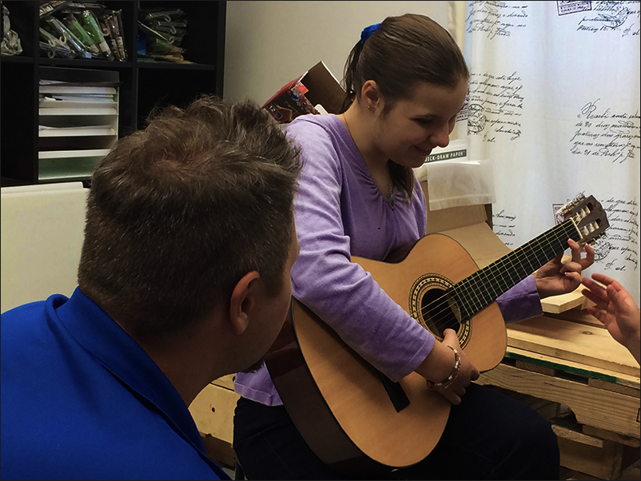
III. NOS ACTIVITÉS POUR LA COMMUNAUTÉ
BrailleTAB Technologie a parcouru beaucoup de chemin depuis sa fondation en juin 2017. Dans le présent document, nous dressons un portrait de la situation en accordant une attention particulière à l’évolution des activités entre le 1er juillet 2017 et le 30 juin 2019.
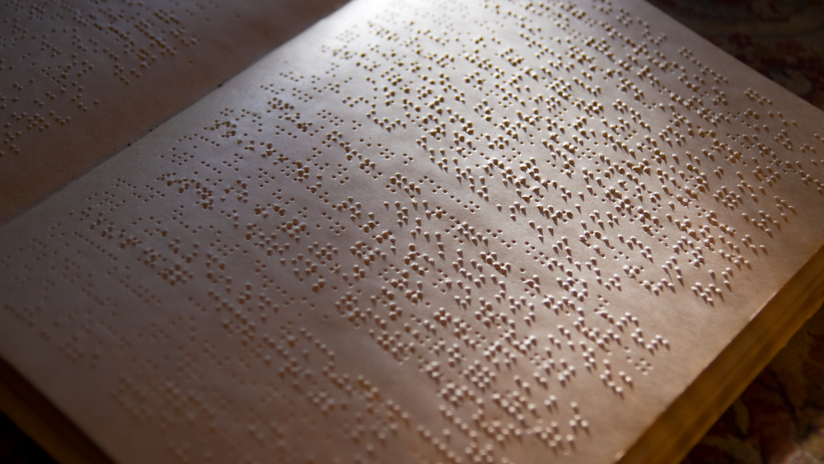
Première mondiale : Lancement de la Bibliothèque numériques de partitions de guitare en braille
Le 7 juin 2017, à Longueuil, BrailleTAB Technologie a effectué le lancement de la première bibliothèque numérique de partitions de guitare en braille dédiée aux musiciens aveugles du monde entier.
Depuis, les personnes aveugles peuvent télécharger du matériel en ligne au moyen d’une connexion sécurisée. Le site est accessible pour les personnes handicapées et il est conforme aux règles en cette matière.
Avant la venue de BrailleTAB Technologie, les guitaristes aveugles n'avaient pas accès à du matériel adapté en braille dans le cadre de leur apprentissage en classe ou dans le cadre de leurs activités de loisirs. Nous sommes très fiers du travail accompli dans ce domaine.
La bibliothèque de partitions de guitare compte environ 75 titres en braille. Ces partitions sont accompagnées d’un fichier sonore qui permet aux personnes aveugles d’entendre la chanson. Cette étape franchie, nous travaillons actuellement sur la possibilité d’ajouter des versions en caractères agrandis de façon à augmenter notre portée.
Ateliers adaptés d’initiation à la guitare offerts gratuitement
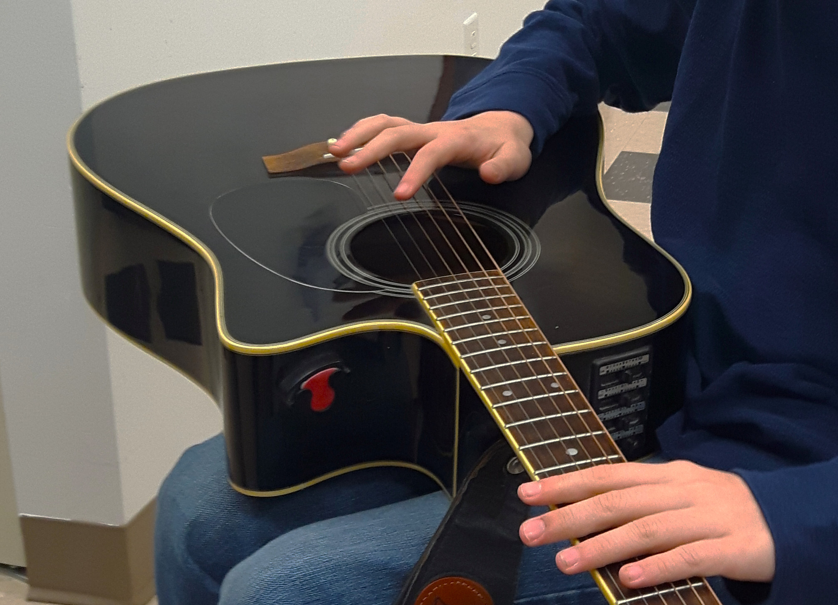
Entre novembre 2017 et avril 2018, nous étions sur le terrain afin de valider la qualité de notre travail. Nous avons offert des formations adaptées aux guitaristes aveugles de la grande région de Montréal qui nous ont permis de valider le contenu et la qualité de notre travail. Cela nous a permis de nouer des partenariats avec l’Institut National Canadien des Aveugles et avec la Fondation des Aveugles du Québec.
Dans ce contexte, nous avons formé une trentaine de guitaristes handicapés visuels âgés de 8 à 75 ans. Le matériel a été bien reçu et compris par les apprenants. Nous avons observé que l’expérimentation sur le terrain fut très positive. Les musiciens apprécient la simplicité de notre matériel et ils arrivent à se l’approprier rapidement.
Premier étudiant étranger
Dans le domaine des formations individuelles, BrailleTAB Technologie offre des cours adaptée à quelques guitaristes handicapés visuels. Certains sont offerts à distance avec le support de notre équipe.
BrailleTAB ne peut passer sous silence un évènement qui s’est produit en septembre 2018. En effet, nous avons reçu notre premier étudiant étranger, Elhadj, un parisien qui souhaitait apprendre à jouer de la guitare,
Ce dernier nous a dit que certaines personnes croyaient qu’il lui serait impossible d’apprendre à jouer de la guitare, car il n’existait pas de matériel en braille. Il nous a découvert sur Internet et il s’est offert une semaine de formation privée chez nous. Notre premier étudiant étranger est fort satisfait de son expérience et nous gardons un bon contact.

EzGuit : Premier cours en ligne d’initiation à la guitare dédié aux personnes aveugles
L’expérience terrain nous a fait réaliser qu’il y avait une importante limite quant à l’évolution de notre offre de services. Nous avons négligé l’importance de la barrière de la distance entre les clients et nous. La portée de nos services est locale et cela freine grandement notre champ d’action.
Au cours de l’été et l’automne 2018, nous avons mis les bouchées double. BrailleTAB Technologie a mis sur pied le projet EzGuit. Il s’agit d’un programme de formation adaptée en 10 modules d’apprentissage progressif incluant plus de 60 vidéos. BrailleTAB Technologie a apporté une attention bien particulière à la qualité des présentations dans les vidéos. Nous proposons des enregistrements d’une qualité visuelle et sonore haut de gamme.
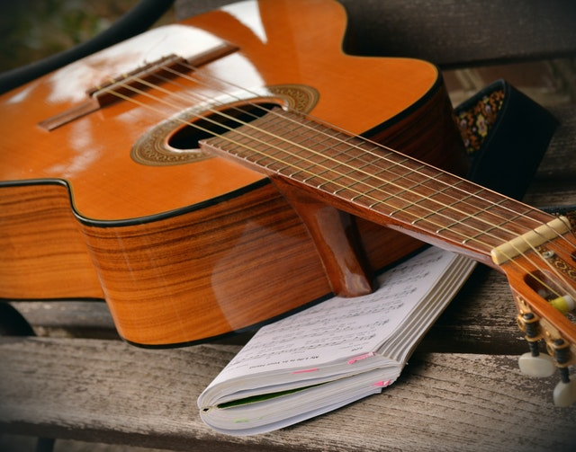
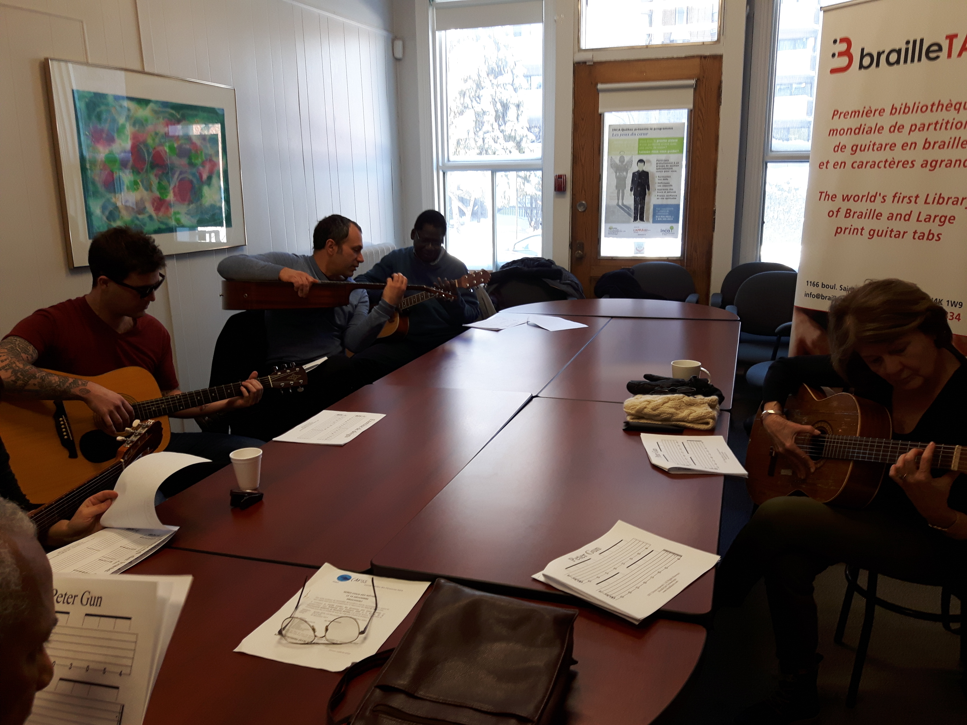
Nous avons élaboré le contenu et créé le matériel didactique en collaboration avec des personnes œuvrant dans le domaine de la formation et de la réadaptation. En ce qui concerne le matériel, les partitions sont disponibles en caractères agrandis et en braille.
L’approche est pragmatique et le contenu accessible à tout le monde incluant les personnes qui ont un trouble d’apprentissage ou encore un handicap visuel. Les écoles, les organismes communautaires, les maisons de jeunes pour ne nommer que ceux-là, s’intéressent particulièrement à ce nouveau moyen de formation.
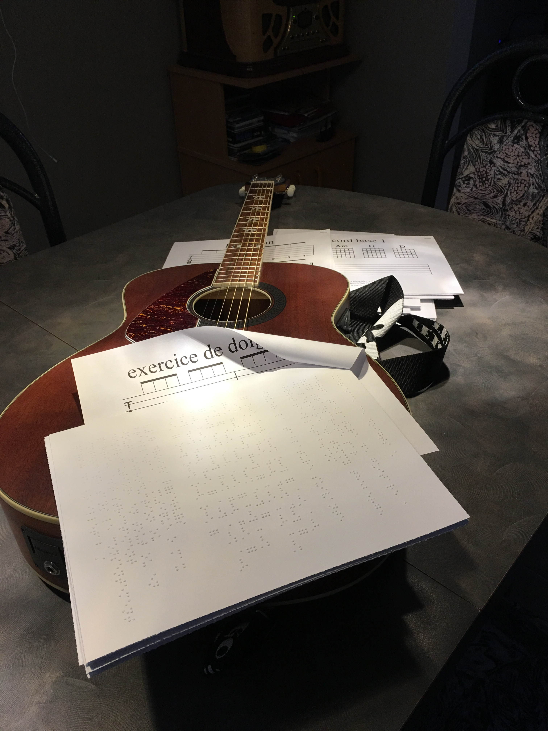
Parallèlement aux travaux dédiés à la production de contenu, nous avons développé une plateforme en ligne moderne qui répond aux standards en matière d’accessibilité universelle. Nous avons créé le site www.ezguit.com qui a été officiellement lancé le 27 octobre 2018. Ce dernier a été bien reçu par les médias et le public.

IV. ACTIVITÉS DE FINANCEMENT
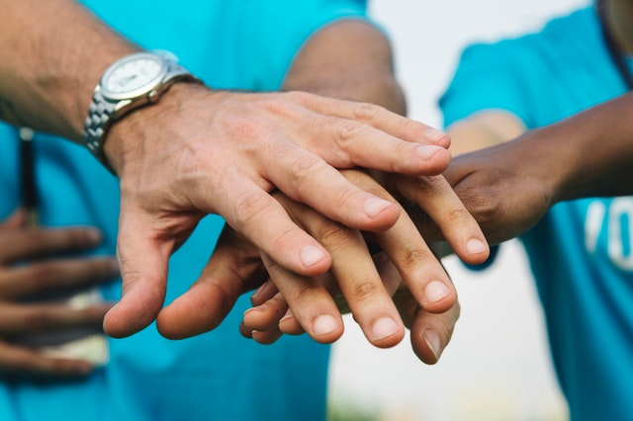
Organisme de bienfaisance enregistré auprès de l’Agence du Revenu du Canada
Au cours de l’année 2018, BrailleTAB Technologie a amorcé des démarches auprès de l’Agence du Revenu du Canada afin d’être reconnu à titre d’organisme de bienfaisance enregistré. En septembre 2018, nous avons reçu une réponse positive. BrailleTAB Technologie peut désormais recevoir des dons et émettre des reçus de charité à ses donateurs. Afin de faciliter le tout, nous avons mis un processus de dons en ligne via notre site.
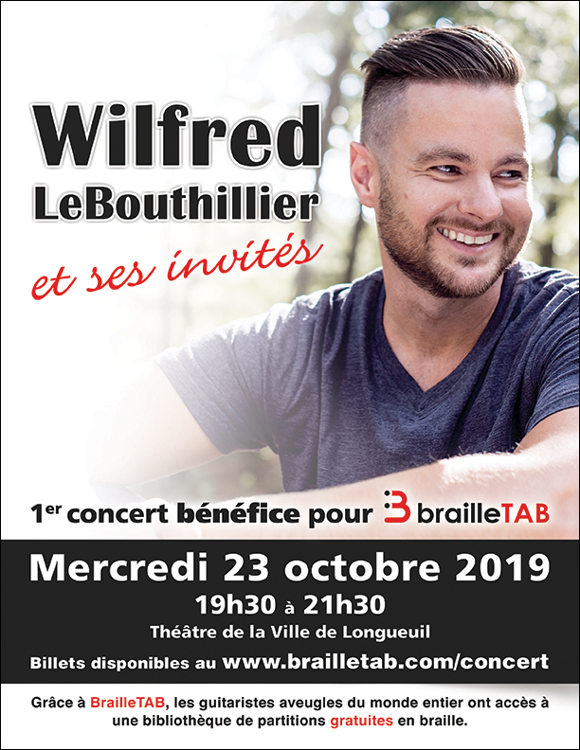
Concert bénéfice – Wilfred et ses invités
Au cours du printemps 2019, BrailleTAB Technologie a décidé de mettre sur pied son tout premier concert bénéfice qui se tiendra le 23 octobre 2019 à 19h30 au Théâtre de la Ville de Longueuil.
Le concert Wilfred LeBouthillier et ses invités propose une formule cabaret dans une ambiance intime. La guitare sera à l’honneur et ce spectacle réservera bien des surprises.
V. PRÉSENCE DANS LES MÉDIAS
7 février 2019 - «EZ Guit», Ça me regarde, Saison 5 Épisode 22, AMI-TV.
«Vous rêvez d’apprendre à jouer de la guitare? Les cours en ligne de EzGuit vous intéresseront sûrement parce qu’ils sont accessibles aux apprentis guitaristes qui vivent avec une vision partielle ou une cécité!»
https://www.amitele.ca/category/ca-me-regarde-affaires-arts-et-culture/media/ezguit?fbclid=IwAR2J8ECeoJrKmsoGuZkrkefvrKBM93fEcRQc5yywgHY8S7N-eHmfyeOw1i8
30 novembre 2018 - «Jean-Pierre Lessard, agent développement des affaires pour BrailleTAB et guitariste», StudioDirect, TVRS
Entrevue accordée par Jean-Pierre Lessard sur EzGuit.
http://www.tvrs.ca/emissions/studio-direct/sur-demande?show=6547&fbclid=IwAR39Rpoeq093XfR2RmzruwUd6nRo5ZKsDhNIobPYalx7E5KCu5dYsJZsrK0
24 octobre 2018 - «EZ Guit… s’initier à la guitare, à son rythme», Ali Dostie, Courrier du Sud
«BrailleTAB Technologie tire profit de son expérience depuis le lancement, l’an dernier, d’une première bibliothèque de partitions de guitare en braille et lance EzGuit, un outil didactique en ligne pour s’initier à la guitare, à son rythme».
https://www.lecourrierdusud.ca/ez-guit-sinitier-a-la-guitare-a-son-rythme/
24 juillet 2017 - «Devenir guitariste - Limitation visuelle ou pas !», La Matinale, CIBL.
Entrevue accordée en direct à l'émission La Matinale à CIBL par Tommy Théberge. «Comment apprendre la guitare avec un handicap visuel. Première mondiale !» CIBL.
https://fr-fr.facebook.com/CIBL1015/videos/10159143605645051/
4 juillet 2017 - «Première mondiale : Braille Tab, un code permanent de traduction de tablatures de guitare en braille», Richard Desmarteaux, Radio-Canada International.
«Ce qui m’allume, c’est de rendre service aux gens, à la population handicapée visuelle dont je fais partie. C’est un secteur où il n’y avait rien. Donc, on partait de zéro. J’aime bâtir. J’aime proposer de solutions. Nous avons plein de projets pour Braille Tab dans le sens où, oui, on offre des tablatures de guitare en Braille, mais on veut offrir aussi une zone tutoriel où il y aura aussi des vidéos».
http://www.rcinet.ca/fr/2017/07/04/premiere-mondiale-brailletab-un-code-permanent-de-traduction-de-tablatures-de-guitare-en-braille/

19 juin 2017 - «Lancement de BrailleTAB», Audray Metcalfe, AMI-TV.
Tommy Theberge, Stéphane Tellier et Jean-Pierre Lessard présentent BrailleTAB lors du lancement qui a eu lieu le 7 juin 2017 à l'Association québécoise des parents d'enfants handicapés visuels.
https://www.youtube.com/watch?v=614kQr4O9rE&feature=youtu.be
14 juin 2017 - «Unique au monde, une bibliothèque numérique de tablatures voit le jour», Ali Dostie, Courrier du Sud
«L'école Musique O Max a conçu une bibliothèque numérique de tablatures de guitare en braille. Jusqu'alors, aucune charte ou code n'existait pour traduire des tablatures pour les non-voyants. Pour ce projet unique au monde, il a suffi… de l'inventer!»
http://www.lecourrierdusud.ca/actualites/2017/6/14/unique-au-monde--une-bibliotheque-numerique-de-tablatures-en-bra.html
7 juin 2017 - «Lancement de BrailleTAB», Studio direct, TVRS MA-TV.
Tommy Théberge s'entretient avec Catherine Duranceau à l'émission Studio direct dans le cadre des activités entourant le lancement de BrailleTAB.
http://www.tvrs.ca/emissions/studio-direct/sur-demande?show=927
5 juin 2017 - «Une nouvelle ressource pour les guitaristes non-voyants», Clotild Seille, Les Paractualités, Canal M Vues et Voix.
L’école Musique O Max lance BrailleTAB, la première bibliothèque numérique de tablatures de guitare en braille dédiée aux musiciens aveugles. On en parle avec Tommy Théberge, co-fondateur de l’école de musique et spécialiste de l’accessibilité.
https://canalm.vuesetvoix.com/radio/emissions/paractualites/nouvelle-ressource-guitaristes-non-voyants/
14 mars 2017 - Déclaration à l'Assemblée Nationale du Québec, Catherine Fournier, Députée de Marie Victorin.
«Aujourd'hui à l'Assemblée nationale, j'ai félicité l'école Musique O Max de Longueuil pour son projet BrailleTAB qui permettra de créer la première bibliothèque virtuelle dédiée aux musiciens aveugles». Catherine Fournier, Député de Marie-Victorin.
https://www.facebook.com/CathFournierQc/videos/1834565983462360/
VI. VIE DÉMOCRATIQUE
BrailleTAB Technologie tient à remercier ses administrateurs et ses bénévoles qui ont donné généreusement de leur temps au cours du mandat 2017-2019.
Conseil d’administration 2017-2019
Tommy Théberge, Président
Jean-Pierre Lessard, Vice-Président
Mélissa Brière, Secrétaire
BrailleTAB Technologie tient à féliciter les membres de son conseil d’administration pour le prochain mandat :

Conseil d’administration 2019-2021
Tommy Théberge, Président
Sébastien Gauthier, Vice-Président
Mélissa Brière, Secrétaire
Stéphane Tellier, Administrateur
L’élection des nouveaux administrateurs a eu lieu lors de l’assemblée générale annuelle de BrailleTAB Technologie tenue le samedi 29 juin 2019
VII. NOS PARTENAIRES
BrailleTAB Technologie tient à remercier ses précieux partenaires et ses donateurs. Sans eux, l’organisme n’aurait pas connu un aussi bon départ. Nous sommes heureux de compter sur votre appui indéfectible.
Association québécoise des parents d’enfants handicapés visuels
Députée de Marie-Victorin, Mme Catherine Fournier,
Fondation des Aveugles du Québec
Institut National Canadien des Aveugles
Service ambulancier de Farnham
Telus
